Declaração de conflito de interesse
Ao Editor Científico da Revista Brasileira de Ciências da Saúde,
Nós (ISABELLA FONTES DE SANTANA LINS; Laís Lima de Oliveira; Gêniton Santos Lima; Tauanny aragão de moura; DIEGO MOURA TANAJURA), autores do manuscrito intitulado “Prevalência de sobrepeso e obesidade em pré-escolares do município de Frei Paulo-SE: um estudo longitudinal”, declaramos que não possuímos conflito de interesse de nenhuma ordem financeira, comercial, político, acadêmica e, pessoal.
Declaramos também que o apoio financeiro e/ou material recebido para o desenvolvimento deste trabalho estão claramente informados no texto.
As relações de qualquer tipo que possam levar a conflito de interesse estão completamente manifestadas abaixo.
Local, data:
Lagarto, 10 de Agosto de 2017
Nome | Assinatura
ISABELLA FONTES DE SANTANA LINS | 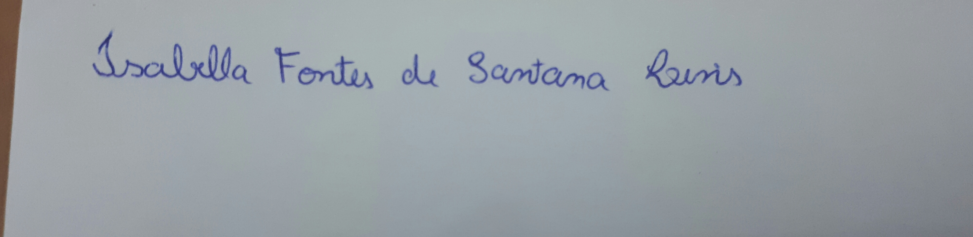
Laís Lima de Oliveira | 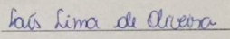
Gêniton Santos Lima | 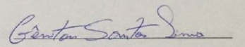
Tauanny aragão de moura | 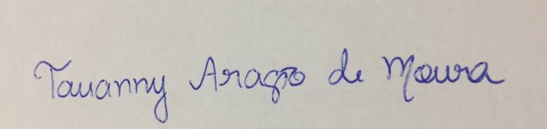
DIEGO MOURA TANAJURA | 